## Цель работы

Разработать архитектуру компьютерной сети предприятия «Закодированные системз» в соответствии с заданием.

## Ход работы

Задание приведено в таблице 1.1

Таблица 1.1 – Список требования к компьютерной сети предприятия

|  |  |  |
| --- | --- | --- |
| Вариант | | 14 |
| Главный офис | | 1 |
| Количество удаленных офисов | | 2 |
| Количество отделов | | 4 |
| Общее количество компьютеров в отделе | 1 | 9 |
| 2 | 10 |
| 3 | 10 |
| 4 | 7 |
| 5 | 0 |
| Количество компьютеров в отделе головного офиса | 1 | 3 |
| 2 | 3 |
| 3 | 4 |
| 4 | 3 |
| 5 | 0 |
| Кол-во компьютеров в отделе 1-го удаленного офиса | 1 | 5 |
| 2 | 6 |
| 3 | 5 |
| 4 | 3 |
| 5 | 0 |
| Кол-во компьютеров в отделе 2-го удаленного офиса | 1 | 1 |
| 2 | 1 |
| 3 | 1 |
| 4 | 1 |
| 5 | 0 |
| Сервера | Gate | 4 |
| Web | 1 |
| File | 1 |
| Mail | 1 |

VLAN­–план приведен в таблице 1.2.

Таблица 1.2 – VLAN­–план

|  |  |  |
| --- | --- | --- |
| № VLAN | Имя VLAN | Примечание |
| 1 |  | Стандартный |
| 2 | Management | Сеть управления |
| 3 | Servers | Сеть серверов |
| 4 |  | Uplink в Минский офис |
| 5 |  | Uplink в Могилевский офис |
| 6 |  | Uplink в Брестский офис |
| 7-100 |  | Зарезервированы |
| 101 | Department1 | Сеть отдела 1 |
| 102 | Department2 | Сеть отдела 2 |
| 103 | Department3 | Сеть отдела 3 |
| 104 | Department4 | Сеть отдела 4 |
| 105 | Other | Сеть для других пользователей |
| 106 | Administrators | Сеть администраторов |

IP­–план приведен в таблице 1.3.

Таблица 1.3 – IP­–план

|  |  |  |
| --- | --- | --- |
| IP-адрес | Примечание | № VLAN |
| **172.16.0.0/24** | **Сервера** | 3 |
| 172.16.0.1 | Шлюз |  |
| 172.16.0.2 | Веб-сервер |  |
| 172.16.0.3 | Файловый сервер |  |
| 172.16.0.4 | Mail-сервер |  |
| 172.16.0.5-172.16.0.254 | Зарезервировано |  |
|  |  |  |
| **172.16.0.1/24** | **Сеть управления** | 2 |
| 172.16.1.1 | Шлюз |  |
| 172.16.1.2 | min-asw1 |  |
| 172.16.1.3 | min-asw2 |  |
| 172.16.1.4 | min-asw3 |  |
| 172.16.1.5 | min-dsw1 |  |
| 172.16.1.6 | mog-asw2 |  |
| 172.16.1.7 | mog-asw3 |  |
| 172.16.1.8 | mog-dsw1 |  |
| 172.16.1.9 | bre-asw1 |  |
| 172.16.1.10 | min-asw4 |  |
| 172.16.1.11-172.16.1.254 | Зарезервировано |  |
|  |  |  |
| **172.16.2.0/24** | **Сеть Point-toPoint** |  |
| **172.16.2.0/30** | **Минск** | 4 |
| 172.16.2.1 | min-gw1 |  |
| 172.16.2.2 | provider |  |
| **172.16.2.4/30** | **Могилев** | 5 |
| 172.16.2.5 | mog-gw1 |  |
| 172.16.2.6 | provider |  |
| **172.16.2.8/30** | **Брест** | 6 |
| 172.16.2.9 | bre-gw1 |  |
| 172.16.2.10 | provider |  |
| 172.16.2.16-172.16.2.31 | Зарезервировано |  |
|  |  |  |
|  | **Минск** |  |
| **172.16.3.0/24** | Отдел № 1 | 101 |
| 172.16.3.1 | Шлюз |  |
| 172.16.3.2 - 172.16.3.254 | Для пользователей |  |
|  |  |  |
| **172.16.4.0/24** | Отдел № 2 | 102 |
| 172.16.4.1 | Шлюз |  |
| 172.16.4.2 - 172.16.4.254 | Для пользователей |  |
|  |  |  |
| **172.16.5.0/24** | Отдел № 3 | 103 |
| 172.16.5.1 | Шлюз |  |
| 172.16.5.2 - 172.16.5.254 | Для пользователей |  |
|  |  |  |
| **172.16.6.0/24** | Отдел № 4 | 104 |
| 172.16.6.1 | Шлюз |  |
| 172.16.6.2 - 172.16.6.254 | Для пользователей |  |
|  |  |  |
| **172.16.7.0/24** | Администраторы | 106 |
| 172.16.7.1 | Шлюз |  |
| 172.16.7.2 - 172.16.7.254 | Для пользователй |  |
|  |  |  |
| **172.16.8.0/24** | Для других пользователей | 105 |
| 172.16.8.1 | Шлюз |  |
| 172.16.8.1 - 172.16.8.254 | Для пользователей |  |
|  |  |  |
|  | **Могилев** |  |
| **172.16.9.0/24** | Отдел № 1 | 101 |
| 172.16.9.1 | Шлюз |  |
| 172.16.9.2-172.16.9.255 | Для пользователей |  |
|  |  |  |
| **172.16.10.0/24** | Отдел № 2 | 102 |
| 172.16.10.1 | Шлюз |  |
| 172.16.10.2-172.16.10.255 | Для пользователей |  |
|  |  |  |
| **172.16.11.0/24** | Отдел № 3 | 103 |
| 172.16.11.1 | Шлюз |  |
| 172.16.11.2-172.16.11.255 | Для пользователей |  |
|  |  |  |
| **172.16.12.0/24** | Отдел № 4 | 104 |
| 172.16.12.1 | Шлюз |  |
| 172.16.12.2-172.16.12.255 | Для пользователей |  |
|  |  |  |
| **172.16.13.0/24** | Для других пользователей | 105 |
| 172.16.13.1 | Шлюз |  |
| 172.16.13.2-172.16.13.255 | Для пользователей |  |
|  |  |  |
| 172.16.14.0-172.16.14.255 | Зарезервировано |  |
|  |  |  |
|  | **Брест** |  |
| **172.16.15.0/24** | Отдел № 1 | 101 |
| 172.16.15.1 | Шлюз |  |
| 172.16.15.2-172.16.15.255 | Для пользователей |  |
|  |  |  |
| **172.16.16.0/24** | Отдел № 2 | 102 |
| 172.16.16.1 | Шлюз |  |
| 172.16.16.2-172.16.16.255 | Для пользователей |  |
|  |  |  |
| **172.16.17.0/24** | Отдел № 3 | 103 |
| 172.17.11.1 | Шлюз |  |
| 172.16.17.2-172.16.17.255 | Для пользователей |  |
|  |  |  |
| **172.16.18.0/24** | Отдел № 4 | 104 |
| 172.16.18.1 | Шлюз |  |
| 172.16.18.2-172.16.18.255 | Для пользователей |  |
|  |  |  |
| **172.16.19.0/24** | Для других пользователей | 105 |
| 172.16.19.1 | Шлюз |  |
| 172.16.19.2-172.16.19.255 | Для пользователей |  |
|  |  |  |
| 172.16.19.0- 172.16.20.254 | Зарезервировано |  |

План подключения оборудования по портам приведен в таблице 1.4.

Таблица 1.4 – План подключения оборудования по портам

|  |  |  |  |  |
| --- | --- | --- | --- | --- |
| Имя устройства | Порт | Название | № VLAN | |
| Access | Trunk |
| min-asw1 | FE0/1-FE0/3 | Отдел № 1 | 101 |  |
|  | FE0/4-FE0/6 | Отдел № 2 | 102 |  |
|  | FE0/7-FE0/10 | Отдел № 3 | 103 |  |
|  | FE0/11-FE0/13 | Отдел № 4 | 104 |  |
|  | FE0/14-FE0/24 | Дргугие пользователи | 105 |  |
|  | GE1/1 | min-dsw1 |  | 2, 101-106 |
|  |  |  |  |  |
| mog-asw2 | FE0/1-FE0/5 | Отдел № 1 | 101 |  |
|  | FE0/6-FE0/11 | Отдел № 2 | 102 |  |
|  | FE0/12-FE0/24 | Другие пользователи | 105 |  |
|  | GE1/1 | Mog-dsw1 |  | 2,101-102,105-106 |
|  |  |  |  |  |
| mog-asw3 | FE0/1-FE0/5 | Отдел № 3 | 103 |  |
|  | FE0/6-FE0/8 | Отдел № 4 | 104 |  |
|  | FE0/9-FE0/23 | Другие пользователи | 105 |  |
|  | GE1/1 | mog-dsw1 |  | 2,103-106 |
|  |  |  |  |  |
| min-asw2 | FE0/1 | min-dsw1 |  | 2,3,101-106 |
|  | FE0/2 | min-serv-web | 3 |  |
|  | FE0/3 | min-serv-file | 3 |  |
|  | FE0/24 | min-asw3 |  | 2,3,101-106 |
|  |  |  |  |  |
| min-asw3 | FE0/1 | min-asw2 |  | 2,3,101-106 |
|  | FE0/2 | min-serv-mail | 3 |  |
|  |  |  |  |  |
| min-dsw1 | GE1/2 | min-asw1 |  | 2, 101-106 |
|  | FE0/2 | min-asw2 |  | 2,3,101-106 |
|  | FE0/1 | min-gw1 |  | 2,3,101-106 |
|  | FE0/3 | min-asw4 |  | 2,106 |
|  |  |  |  |  |
| mog-dsw1 | GE1/1 | mog-asw2 |  | 2,101-106 |
|  | GE1/2 | mog-asw3 |  | 2,103-106 |
|  | FE1/1 | mog-gw1 |  | 2,103-106 |
|  |  |  |  |  |
| min-gw1 | FE0/0.2 | subint for vlan 2 | 2 |  |
|  | FE0/0.101 | subint for vlan 101 | 101 |  |
|  | FE0/0.102 | subint for vlan 102 | 102 |  |
|  | FE0/0.103 | subint for vlan 103 | 103 |  |
|  | FE0/0.104 | subint for vlan 104 | 104 |  |
|  | FE0/0.105 | subint for vlan 105 | 105 |  |
|  | FE0/1.4 | провайдер | 4 |  |
|  |  |  |  |  |
| mog-gw1 | FE0/1.2 | subint for vlan 2 | 2 |  |
|  | FE0/1.101 | subint for vlan 101 | 101 |  |
|  | FE0/1.102 | subint for vlan 102 | 102 |  |
|  | FE0/1.103 | subint for vlan 103 | 103 |  |
|  | FE0/1.104 | subint for vlan 104 | 104 |  |
|  | FE0/1.105 | subint for vlan 105 | 105 |  |
|  | FE0/0.5 | провайдер | 5 |  |
|  |  |  |  |  |
| provider | FE0/0.4 | min-gw1 | 4 |  |
|  | FE0/1.5 | mog-gw1 | 5 |  |
|  | FE1/0.6 | bre-gw1 | 6 |  |
|  |  |  |  |  |
| bre-asw1 | FE0/1 | Отдел № 1 | 101 |  |
|  | FE0/2 | Отдел № 2 | 102 |  |
|  | FE0/3 | Отдел № 3 | 103 |  |
|  | FE0/4 | Отдел № 4 | 104 |  |
|  | FE0/24 | bre-gw1 |  | 2, 101-106 |
|  |  |  |  |  |
| bre-gw1 | FE0/1.2 | subint for vlan 2 | 2 |  |
|  | FE0/1.101 | subint for vlan 101 | 101 |  |
|  | FE0/1.102 | subint for vlan 102 | 102 |  |
|  | FE0/1.103 | subint for vlan 103 | 103 |  |
|  | FE0/1.104 | subint for vlan 104 | 104 |  |
|  | FE0/1.105 | subint for vlan 105 | 105 |  |
|  | FE0/0.6 | провайдер | 6 |  |
|  |  |  |  |  |
| min-asw4 | FE0/1-FE0/2 | Администраторы | 106 |  |
|  | FE0/24 | min-dsw1 |  | 2,106 |

Схема сети предприятия «Закодированные системз» приведена на рисунке 1.1

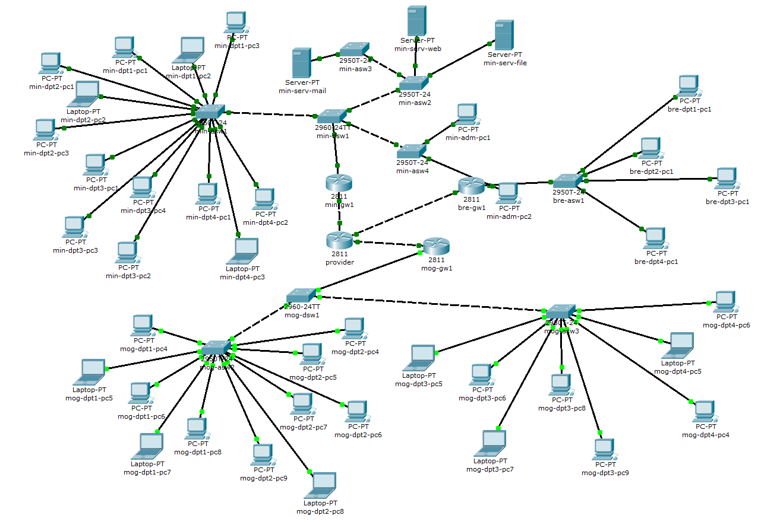

Рисунок 1.1 – Логическая схема сети

## Выводы

В результате была построена схема сети для предприятия «Закодированные системз», состоящем из 3 удаленных офисов. В каждом офисе присутствуют по 4 отдела, а в офисе Минске также есть отдел администраторов и сервера. Каждый из 4 отделов может общаться только с компьютерами своих отделов в своем и удаленном офисе и любым из серверов. Отдел администраторов может общаться с любым компьютером.

Таким образом, поставленная задача была решена полностью с помощью Cisco Packet Tracer. Составленная схема может быть применена на небольшом предприятии, обладающем сходной структурой и компьютеризированными рабочими местами.